***Здоровый человек – успешный человек.***

29 января – прошел Международный день без Интернета, коллектив детского сада «Золотой ключик» с удовольствием присоединился к всепланетному флешмобу International Internet-Free Day (именно так звучит название данной акции на английском).

Основная цель, сократить пребывание в мировой сети. Сделать общение максимально личным, глаза в глаза. А еще прогулки на природу, в парк или просто по вечернему городу вместе с родными. Ведь в реальном мире столько всего интересного, приятного и давно забытого, но так любимого. Выход в библиотеку, в кино, музей, на концерт.

Конечно, Интернет – это не вирус, попавший в кровь, но заболеть им очень даже реально. Очень легко получить психологическую зависимость и уйти от реальной жизни.

Были подготовлены флаеры с информацией «Как защититься от вредной и негативной информации».

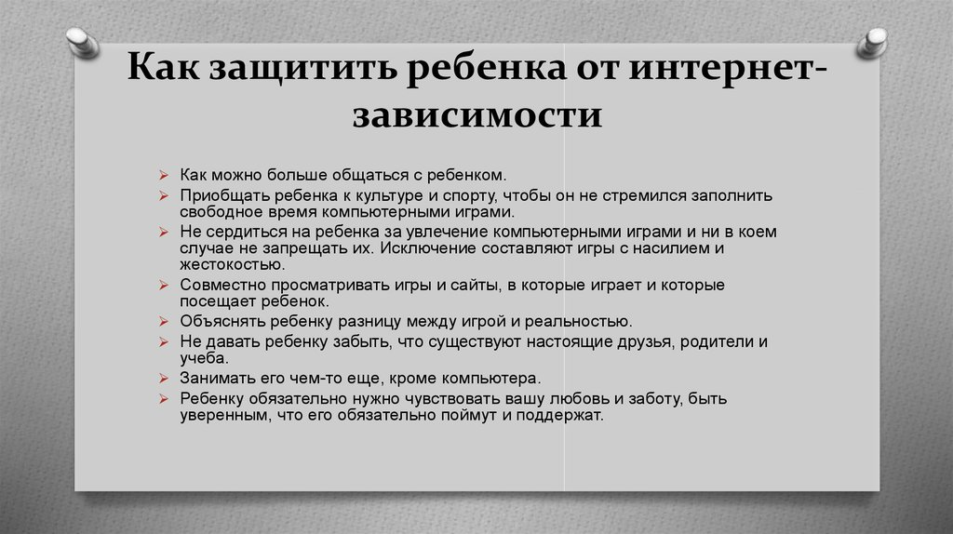

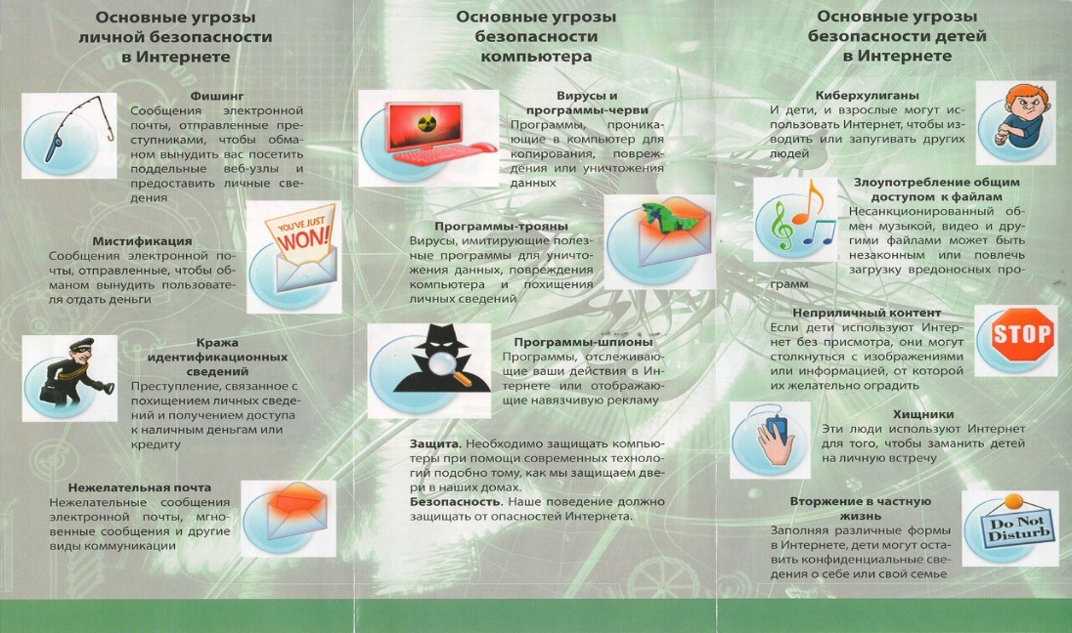

Участие в данной акции принесло не только пользу, но и пополнило семейные архивы новыми красивыми кадрами на память.

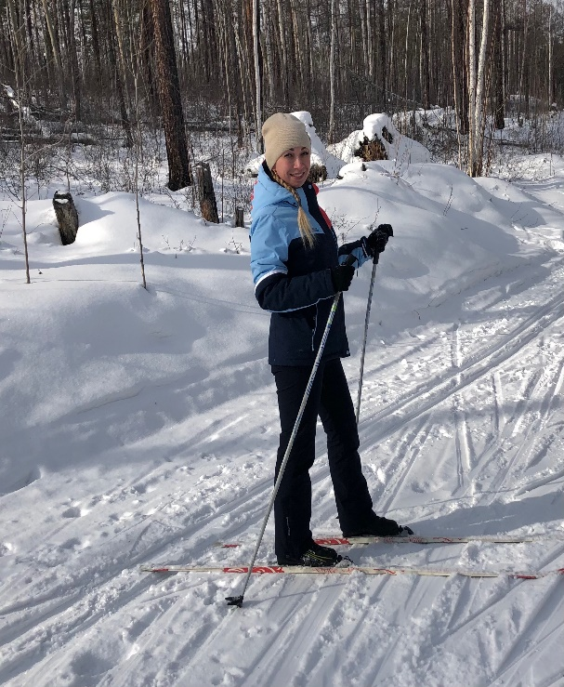 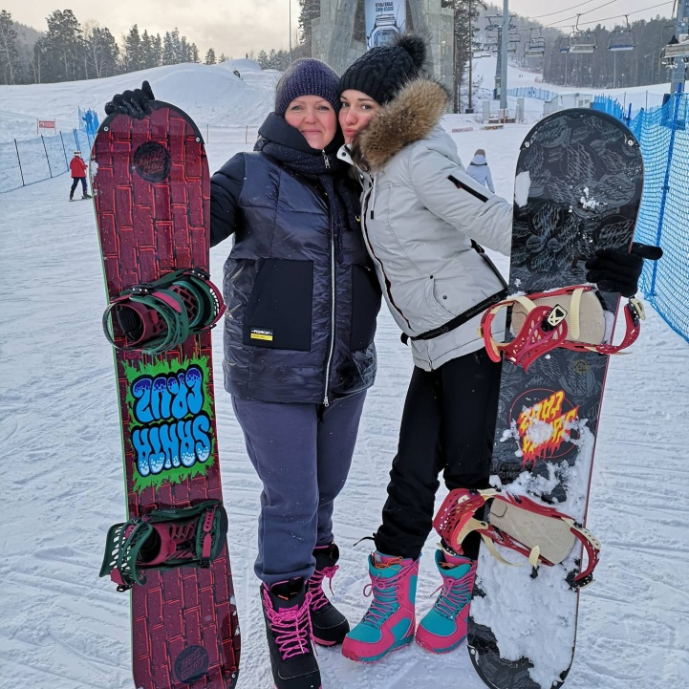

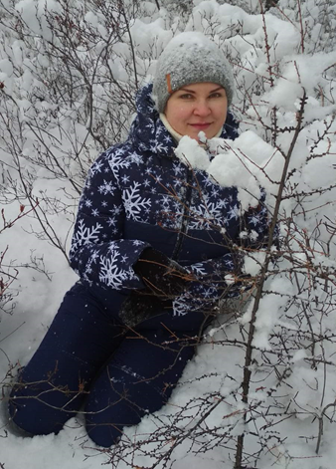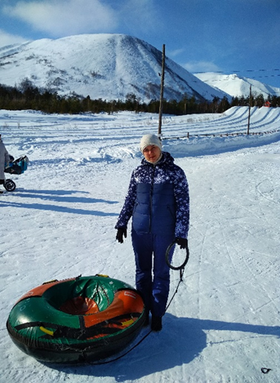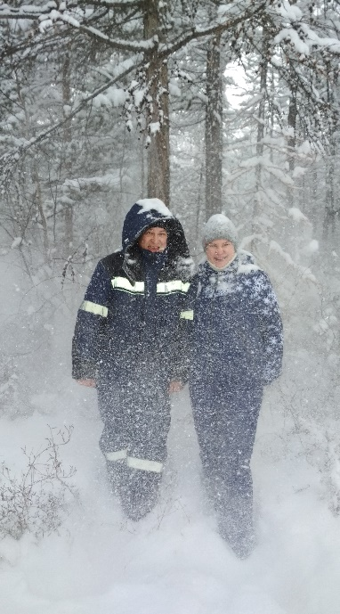

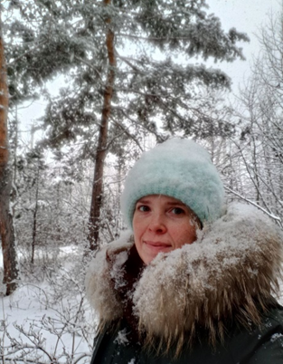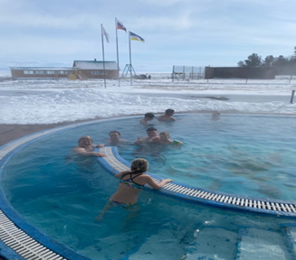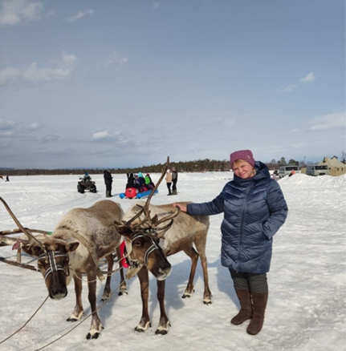

А еще все желающие смогли познакомиться с интернет страничкой **Здоровая Россия —**[**http://www.takzdorovo.ru/**](http://www.takzdorovo.ru/)

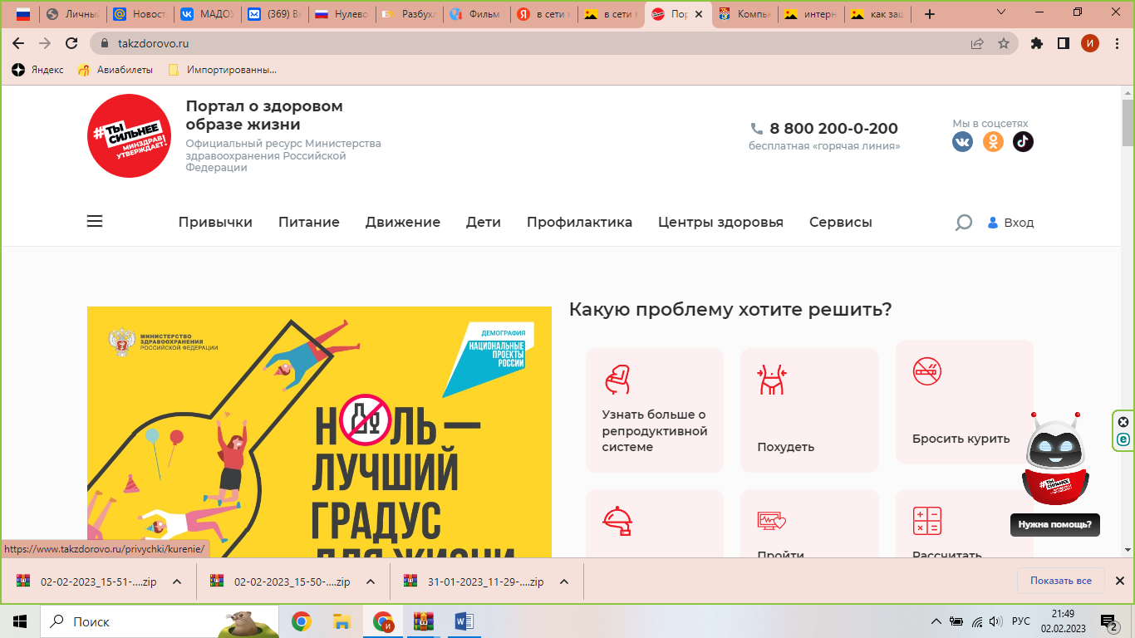

Портал создан при поддержке Минздрава России. Комплексные тренировки, диеты и правильное питание, справочные материалы по ЗОЖ, калькуляторы и тесты — здесь есть все, чтобы путь к здоровью был легким и увлекательным. А еще на сайте можно найти единомышленников, которые тоже хотят избавиться от вредных привычек, похудеть или начать заниматься спортом.

И, конечно, не забываем про зарядку на рабочем месте, заряд бодрости и эмоциональный настрой помогают в профилактике эмоционального выгорания и повышении физической активности, что в свою очередь положительно сказывается на работоспособности каждого из нас. А нашим любителям скандинавской ходьбы еще и погода дарит свою благосклонность. Вместе веселее!!!